СТРАНИЧКА СОЦИАЛЬНОГО ПЕДАГОГА

Профилактику противоправного поведения несовершеннолетних целесообразно начинать с младшего школьного возраста, поскольку именно в этом возрасте происходит формирование усвоение нравственных норм и правил поведения. Формирование нравственного поведения школьников в младшем школьном возрасте – это основа предупреждения асоциального поведения в будущем.
В образовательном учреждении ГКОУ «Школа №107» действует программа “Профилактика безнадзорности, правонарушений и преступлений среди учащихся школы № 107 Ленинского района г. Нижнего Новгорода” на 2019-2022 уч. г. Данная программа направлена на создание эффективной социально-педагогической системы работы, обеспечивающая формирование сопротивляемости детей с интеллектуальной недостаточностью негативным формам воздействия, способствующая выработке основ социально-адекватного поведения. Программа предполагает использование профилактических социальных технологий и коррекционное воздействие на личность подростка с ОВЗ с целью его дальнейшей адаптации к жизни в обществе.
Используются различные формы и методы работы:
- беседа, рассказ, убеждение, разъяснение;
- видеотеки;
- художественное творчество;
- анализ ситуаций-рассказов;
- экскурсии в ЦВСНП (центр временного содержания несовершеннолетних правонарушителей);
- ситуационные, ролевые игры;
- моделирование нравственно-правовых ситуаций.
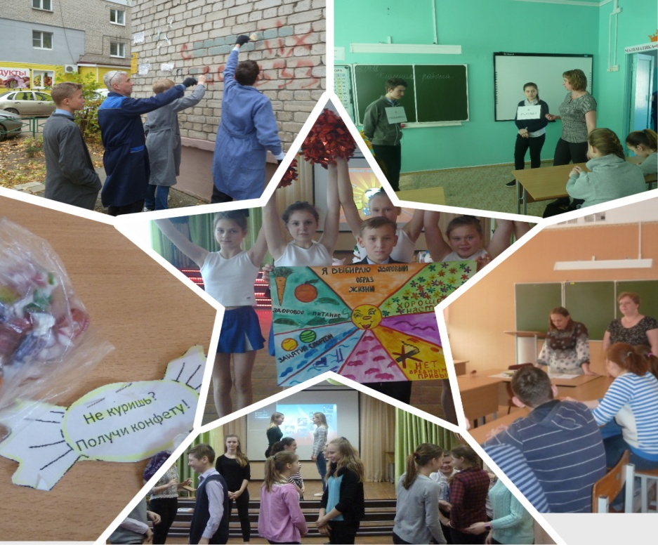

Организовано межведомственное взаимодействие со многими социальными институтами по защите и охране детства, профилактике асоциальных форм поведения детей и подростков, предупреждения правонарушений и преступлений.

Детское диспансерное отделения N 1 ГБУЗ НО "Нижегородский областной наркологический
диспансер"
Районные и городские библиотеки
КДН и ЗП
при администрации
Ленинского района
г. Н. Новгорода

Центр родительской культуры «Исток»
Участковый школы
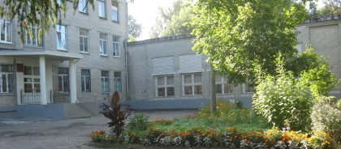
УСЗН
Ленинского района
ГКУ СРЦН «Солнышко»
ОДН ОП №3
УМВД России по
г. Н. Новгороду
Нижегородский базовый медицинский колледж

Православный центр храма «Умиление»
Отдел опеки и попечительства Управления образования Ленинского района

Для укрепления дисциплины, обеспечение защиты прав и интересов несовершеннолетних, оказание помощи семьям в обучении и воспитании детей организована работа Совета профилактики, института наставничества, родительского патруля, СШМ (служба школьной медиации).
В соответствии с планом работы Управления образования Ленинского района школа ежегодно реализует различные мероприятия, направленных на пропаганду здорового образа жизни, усвоению нравственно-правовых норм и правил поведения, защите прав и интересов детей:

- Месячники правовых знаний;
- Тематическая акция «За здоровье и безопасность наших детей»;
- Месячник толерантности;
- Декада детей-инвалидов;
- Декада Всероссийского дня борьбы со СПИДом;
- Городская профилактическая акция «Нет жестокости и насилию в мире
детства» и другие.

Акция «Хэштэг#Будьте здоровы»

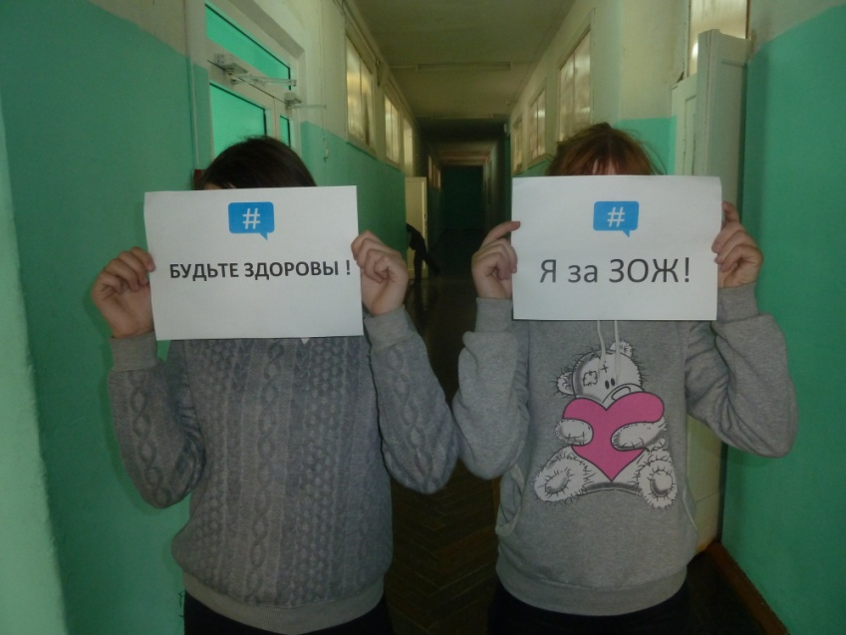
Игровой тренинг «Возьмемся за руки, друзья!»

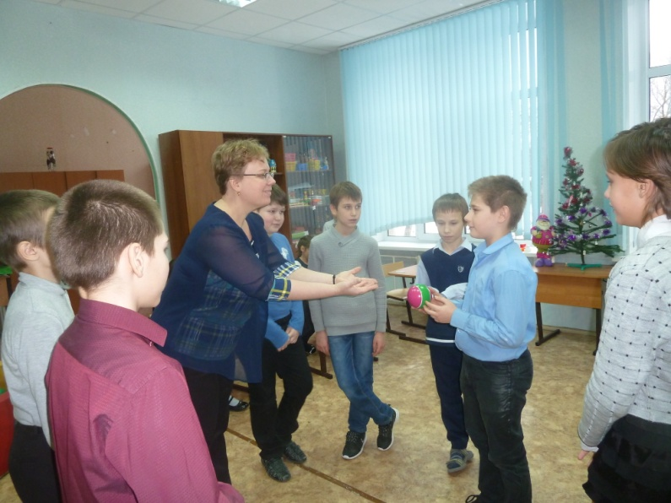
Тематический час с приглашением инспектора ОДН ОП №3 «Не сломай свою судьбу»

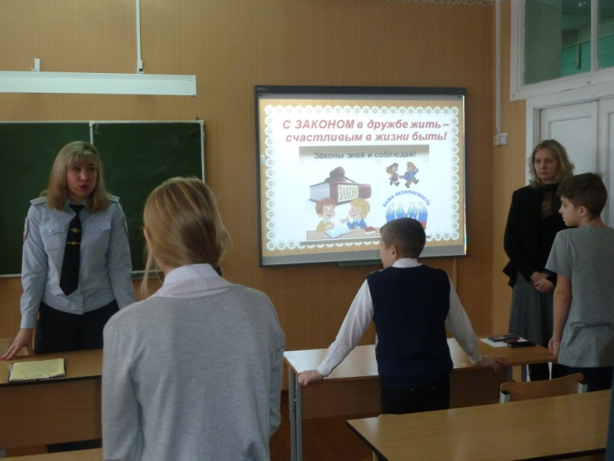
Лекотека с приглашением врача-нарколога
«Счастливая жизнь без вредных привычек»

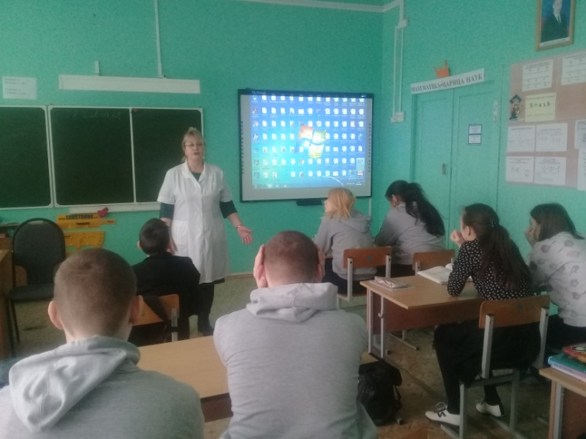

Акция «Здоровые легкие»

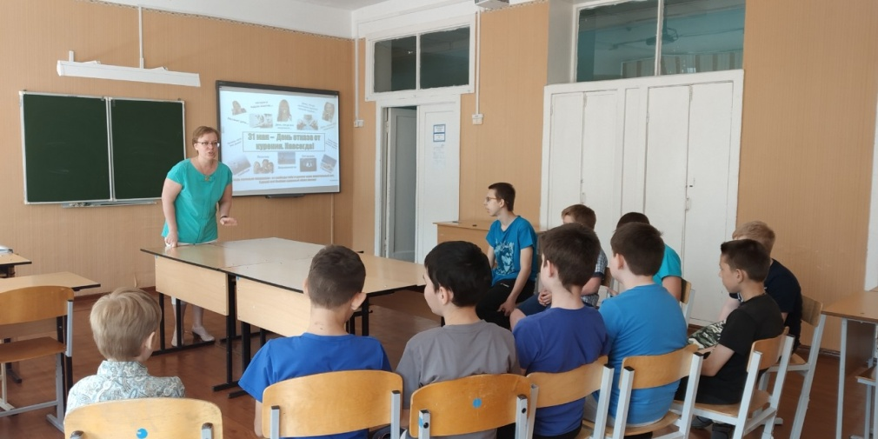

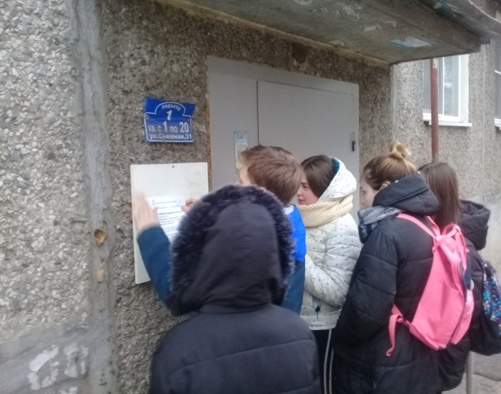
Акция «Напомним гражданам о законе важном»

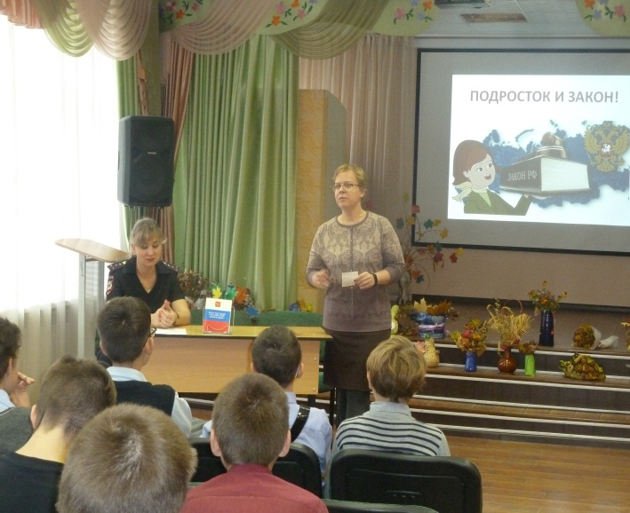
Круглый стол «Подросток и закон»

Фотовыставка «Я и спорт»

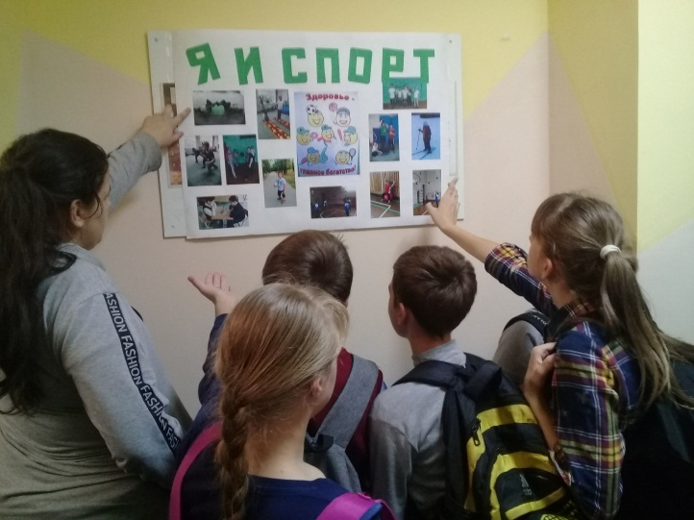
В течение учебного года проводится активная работа по реализации внеурочной деятельности, занятости обучающихся «группы риска», опекаемых и приемных детей в кружках и секциях.
Работа по оздоровлению детей с ОВЗ проводятся в тесном контракте с районными детскими поликлиниками №18, №32. Оказывается содействие в курсе отдыха и оздоровления обучающихся в санаториях Нижегородской области.

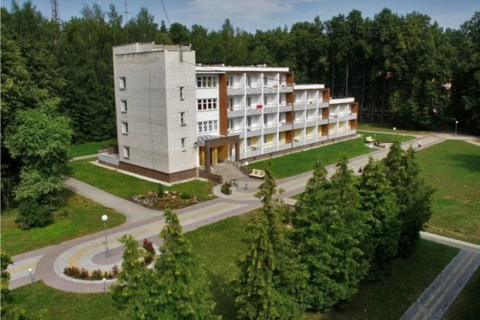
Санаторий «Городецкий»
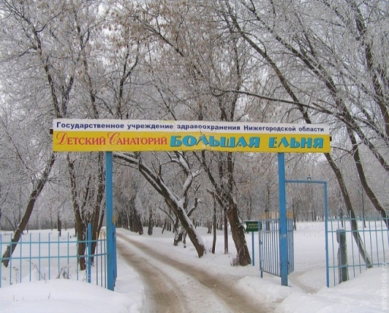
Санаторий «Большая Ельня»
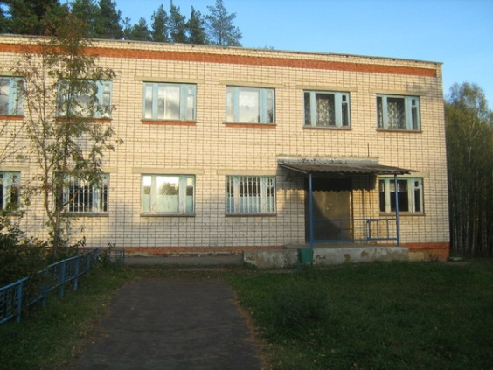
Санаторий
«Солнечная поляна»
Санаторий
«Романтика»
